Gebze Technical University
Computer Engineering

CSE 222
2017 Spring

HOMEWORK 3 REPORT

Furkan AKTAŞ
141044029

Course Assistant:
1. System Requirements

Ubuntu 15.10 64 bit system and java 1.8 version are used.

2. Use Case Diagrams
-
3. Class Diagrams
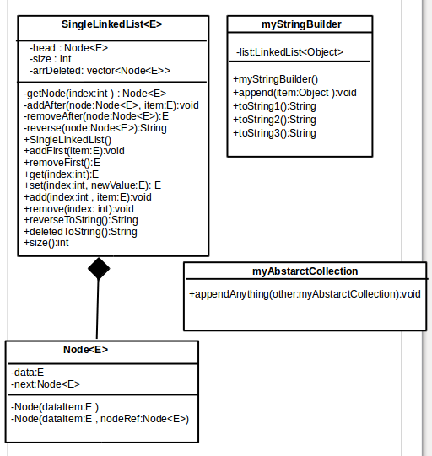
4. Other Diagrams
-
5. Problem Solutions Approach
Part1) Dosyadan okunan 100.000 integer sırasıyla, önce get() metodu yardımıyla sonra
iterator yardımıyla ve son olarak LinkedList kendi toString methodu ile bu veriler String'e
çevrildi.Ve sonuçlar result1, result2 ve result3 dosyalarına kaydedildi.
Part2) Recursive olarak çalışan yardımcı fonksiyonu ile SingleLinkedList veriler
sondan başa doğru String'e çevrildi.
Part3) Yazdığımız myAbstractCollection sınıfımızdan türetilen bir class olursa appendAnything fonksiyonunu kullanabilir. AppendAnything fonksiyonu addAll fonksiyonunu kullanıyor, bu fonksiyona tüm abstractCollections yapısı sahip olduğundan, abstractCollections hiyerarşisindeki herhangi bir yapıdaki veriye herhangi bir yapıdaki veri eklenebilir.
Part4) Silinen node'lar bir Vector'te tutuluyor.Bu bu node'ları ekrana basan fonksiyonu
içerir.
6. Test Cases

directories/..../.../ make then directories/..../.../ make run on Terminal

7. Running and Results
Part1-)
Sonuçları incelediğimizde,
en hızlı çalışan java toString methoduyken , en yavaş çalışan get methodu yardımıyla çalışan
toString'dir.

